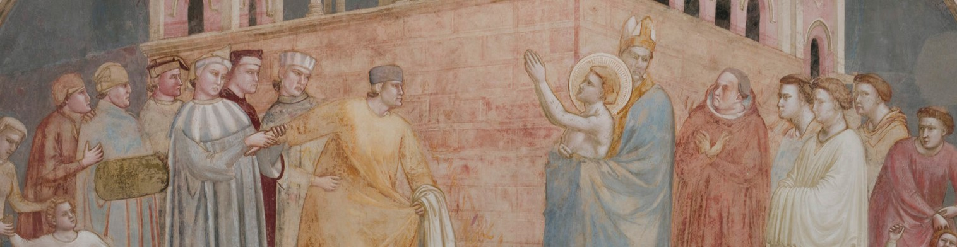
G I O T T O
IN SANTA CROCE
REST A URO DELLE ST ORIE DI

SAN FRANCESCO
F
E
I
L
D
L
’
E
I
O
N
D
T
N
E
O
R
F
N
O
M
I
O
N
T
I
L
S
U
T
C
E
R
I
D
O
I
C
D
I

Un progetto di restauro condiviso, tutti insieme per Giotto
Il ruolo decisivo di Fondazione CR Firenze e di ARPAI
La campagna #Giving4Giotto ha coinvolto donatori da tutto il mondo
A tu per tu con Giotto ha portato oltre 2500 di fiorentini sui ponteggi

Firenze, 11 settembre 2026 - Quello della Cappella Bardi è stato un progetto di restauro condiviso, caratterizzato da una mobilitazione di tanti e diversi donatori, tutti uniti dalla medesima ammirazione e passione per il genio di Giotto. La sua realizzazione è stata possibile grazie al fondamentale sostegno di Fondazione CR Firenze e al contributo di ARPAI (Associazione per il Restauro del Patrimonio Artistico Italiano), anche attraverso lo strumento dell’Art Bonus.
All’intervento, destinato a entrare nella storia del restauro, hanno contribuito anche Veronica e Dominique Marzotto in memoria dei conti Florence e Paolo Marzotto e di Fabio Gori, Jon e Barbara Landau e William von Mueffling. All’elenco va aggiunta Anne Farrell, che ha promosso una generosa raccolta in memoria del marito John insieme alla famiglia e ai suoi amici, con un ricordo particolare a Marina Marrelli.
Inoltre, la campagna di raccolta fondi #Giving4Giotto ha coinvolto persone da tutto il mondo che, grazie alla loro generosità, hanno partecipato alla tutela e alla restituzione al pubblico di uno dei tesori più preziosi di Santa Croce, dimostrando quanto il patrimonio di questo luogo unico sia percepito in Italia e nel resto del mondo come patrimonio di tutti.
Il progetto A tu per tu con Giotto, promosso e gestito dalla Fondazione CR Firenze ha portato sui ponteggi del cantiere oltre 2500 fiorentini, dando loro la possibilità di vivere un’esperienza indimenticabile, ammirando i particolari del formidabile ciclo pittorico e seguendo le diverse e complesse fasi dell’intervento di recupero.

